**MODUL 4**

**MEMBACA SENSOR LDR**

**Tujuan :**

* Membaca sensor cahaya LDR (Light Dependent Resistor

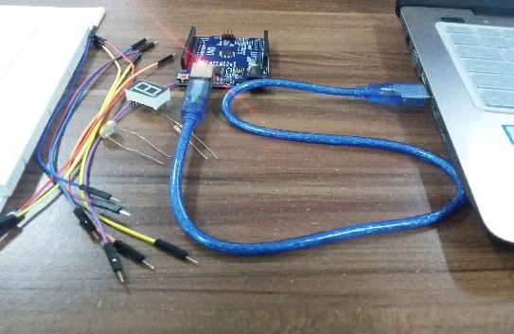**Peralatan yang dibutuhkan :**

1. Board Arduino
2. LDR
3. Resistor
4. Breadboard
5. LED

**Rangkaian :**

Letakkan LDR pada breadboard, tambahkan sebuah resistor 1 Kohm yang dihubungkan secara seri dengan LDR. Selanjutnya hubungkan bagian tengah (sambungan antara LDR dan resitor) dengan pin analog 0 pada board Arduino. Hubungkan kaki LDR yang lain kepada pin GND board Arduino, dan terakhir hubungkan ujung resistor yang lain kepada pin 5V board Arduino. Sebagai indicator yang akan menunjukkan adanya perubahan sinar yang menimpa LDR kita rangkai sebuah LED yang dirangkai seperti pada modul 2.

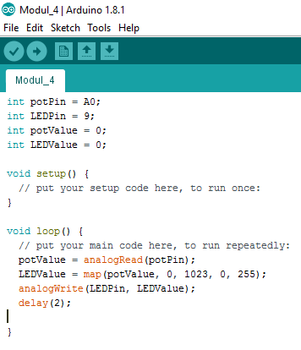**Kode program :**

**Hasil :**

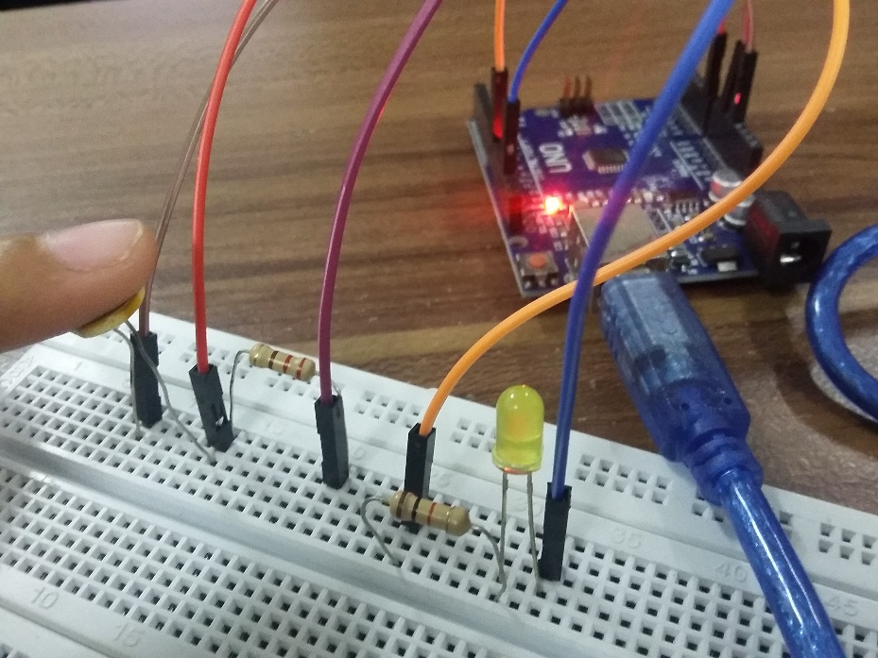

LED akan menyala dan mati ketika suatu jari menyentuh permukaan LD dikarenakan nilai resistansi cahaya berpengaruh pada percobaan ini seperti nilai resistansi cahaya kecil ketika sebuah jari menyentuh atau menutupi permukaan LDR yang akan menyebabkan lampu LED tidak menyala dan begitu sebaliknya.